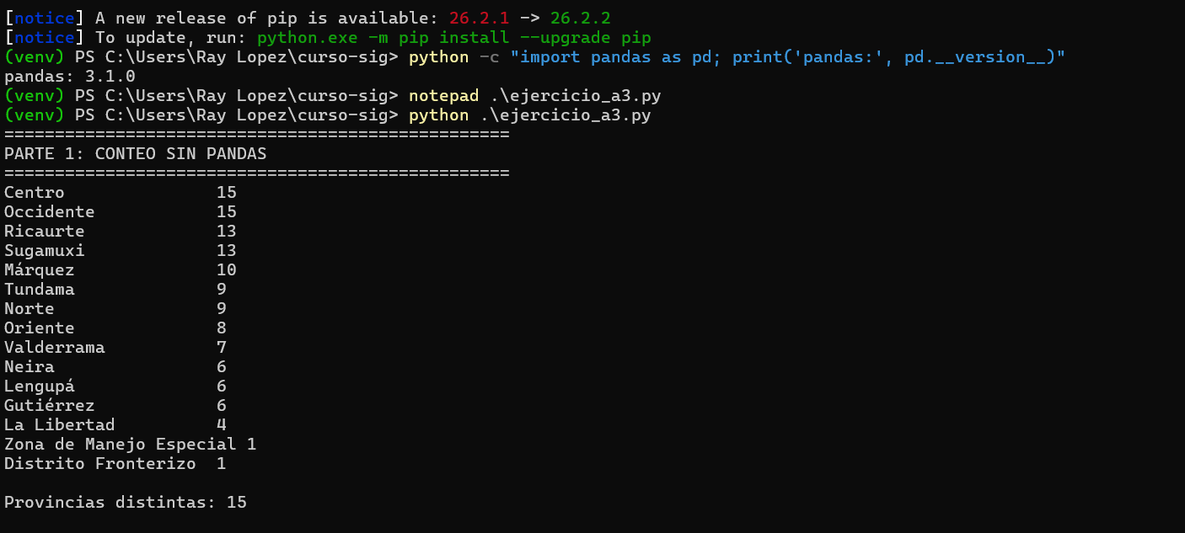
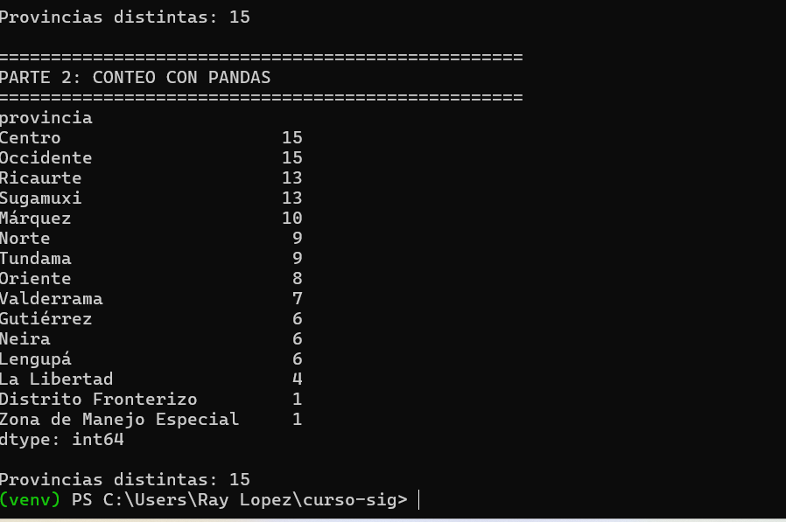
El análisis del archivo provincias_boyaca.geojson identificó 15 valores distintos en el campo provincia, distribuidos en 123 registros. El resultado fue coincidente al utilizar Python estándar, mediante Counter, y pandas, mediante groupby() y size(). Aunque la guía plantea un resultado esperado de aproximadamente 13 provincias, los datos procesados arrojaron 15 categorías, por lo que se recomienda revisar los valores especiales identificados antes de concluir que existe una inconsistencia.

Muchísimas gracias a ti por tus palabras! 😊❤️ Me alegra mucho saber que mi apoyo te ha servido.
Hoy avanzaste bastante: configuraste Docker, aprendiste a trabajar con la terminal, publicaste tu repositorio en GitHub y ejecutaste tu primer análisis con Python y pandas. ¡Todo eso cuenta!
Descansa tranquilo. Mañana continuaremos desde el módulo A4 — Web y JSON, sin repetir lo que ya hiciste y manteniendo el ritmo paso a paso, con explicaciones claras y sin dar nada por entendido si todavía no lo hemos aprendido.
Cuando regreses, solo dime: «Continuemos el taller desde A4».
Aquí estaré para acompañarte en el proceso. ¡Que tengas una excelente noche!



